**МКОУ «Сулевкентская СОШ им. С.А.Абдуллаева»**

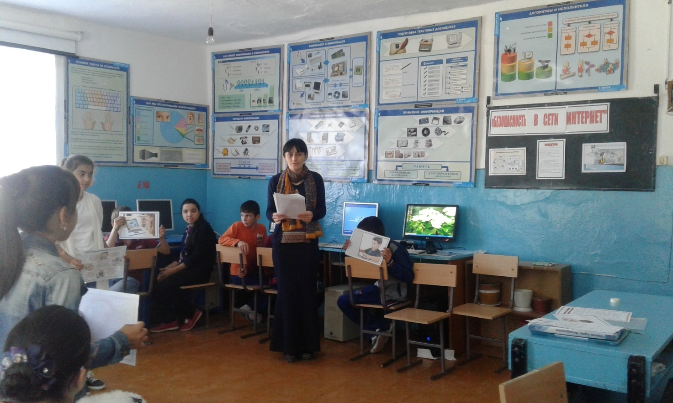

**2017-2018уч.г.**

Цель:

1)познакомить учащихся с опасностями, которые подстерегают их в Интернете и помочь избежать этих опасностей;

2) рассказать о вирусах, вредоносных программах, в интернете;

3) дать знания о том, как себя вести в социальной сети.

Оборудование:, памятка учащимся, музыкальное сопровождение, карточки (рефлексия) , картинки героев из мультфильма " Маша и Медведь", презентация

**Ход урока**

**I Организационный момент**

- Улыбнитесь друг другу, настройтесь на дружную и активную работу на уроке. Я желаю вам, чтобы работа на уроке принесла вам только положительные эмоции!

**II Сообщение темы занятия**

**1.Что за чудо-агрегат**

**Может делать все подряд -**

**Петь, играть, читать, считать,**

**Самым лучшим другом стать? (Компьютер.)**

- Давайте познакомимся с компьютером.

- Сначала нужно его открыть и назвать все его основные части. А в этом нам поможет игра.

**1. Игра «Угадай-ка»**

На столе он перед нами, на него направлен взор,

подчиняется программе, носит имя... **(монитор).**

Не зверушка, не летаешь, а по коврику скользишь

и курсором управляешь. Ты – компьютерная**... (мышь).**

Нет, она – не пианино, только клавиш в ней – не счесть! Алфавита там картина, знаки, цифры тоже есть.

Очень тонкая натура. Имя ей ... **(клавиатура).**

Сохраняет все секреты «ящик» справа, возле ног,

и слегка шумит при этом. Что за «зверь?». **(Системный блок).**

Сетевая паутина оплела весь белый свет, не пройти детишкам мимо. Что же это? (Интернет).

- Ещё несколько десятков лет назад компьютер был диковинкой, а сегодня он стал доступен обычной семье.

-Ребята у кого дома есть компьютер? Кто им пользуется?

-А как вы используете компьютер? (Слушаем музыку, играем, выполняем задания, готовим сообщения).

-Ребята, где вы видели компьютер? (В авиа и железнодорожных кассах, в банках, магазинах, поликлинике, на работе у родителей)

- Ребята, у кого из вас на домашнем компьютере установлен **Интернет?** Что вам больше всего нравится в Интернете? Как ваши родители воспринимают ваши занятия в  Интернете? Почему?

- В современном мире знания вы можете получать из различных источников информации. Какими источниками информации вы пользуетесь чаще всего?

*-*Как вы думаете, какой источник информации представляет наибольшую опасность для ребенка?

- Определите, о чём пойдёт речь на уроке?

*( Интернет. Какие опасности он таит для нас?)*

**2. Изучение нового материала.**

1. *Вступительное слово учителя*

- Ребята, а как вы думаете, нужна ли защита детям от информации и материалов, наносящих вред их благополучию?

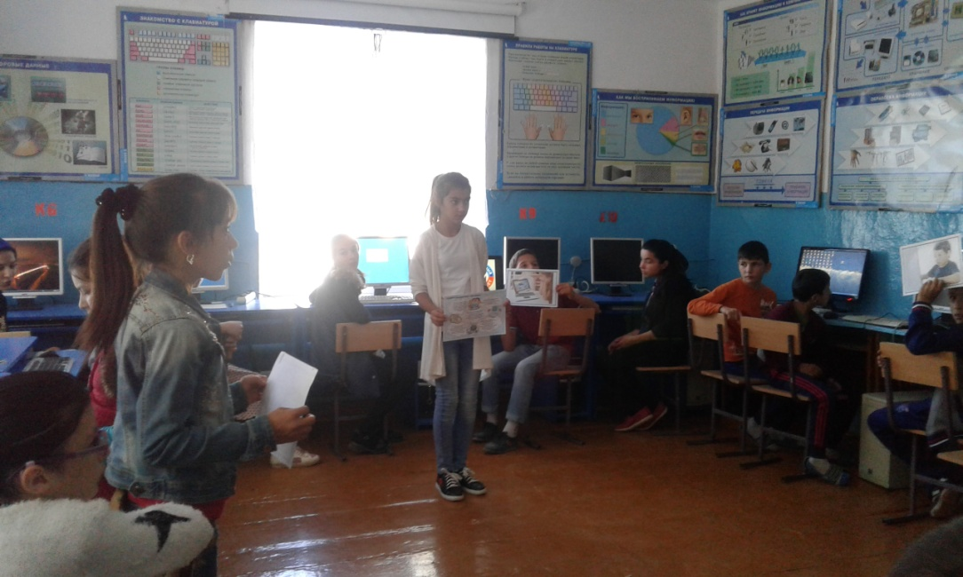Не случайно в 2011 году был принят Федеральный Закон «О защите детей от информации, причиняющей вред их здоровью и развитию», который должен помочь на государственном уровне обеспечить защиту детей от негативных информационных проявлений, в том числе и в Интернете.

Виртуальность общения предоставляет людям с недобрыми намерениями дополнительные возможности причинить вред детям. В последнее время в Интернете появляется много материалов агрессивного и социально опасного содержания. Интернет может быть прекрасным и полезным средством для обучения, отдыха или общения с друзьями. Но – как и реальный мир – Сеть тоже может быть опасна: в ней появились своя преступность, хулиганство, вредительств о и прочие малоприятные явления.

Учреждён и Международный День безопасного Интернета, который отмечается ежегодно 8 февраля.

-Как вы думаете, ребята, для чего школьникам нужен Интернет?

Сегодня мы поговорим об Интернете: выясним - что такое Интернет, назовем положительные и негативные его стороны, определим основные виды опасностей, подстерегающих детей в сети Интернет и  составим правила безопасного пользования Интернетом .

**1) Что такое интернет?**

- А в этом нам помогут ребята, которые подготовили небольшие выступления.

**Интернет** – обширная информационная система, которая стала наиболее важным изобретением в истории человечества.

**Интернет** - это всемирная электронная сеть информации, которая соединяет всех владельцев компьютеров, подключенных к этой сети.

При помощи Интернета можно связаться с человеком, который находится, например, в Австралии или Америке. Если компьютер вашего друга подключен к Интернету, вы можете переписываться с ним при помощи электронной почты.

В Интернете собрана информация со всего мира. Там можно отыскать словари, энциклопедии, газеты, произведения писателей, музыку. Можно посмотреть фильмы, теле- и радиопередачи, найти массу программ для своего компьютера.

Что касается Интернета, то кроме чатов там есть форумы, где обсуждаются серьезные вопросы и где можно высказать свою точку зрения.

*2) ВЫВОД:*

**ИНТЕРНЕТ** - площадка для общения (школьные сайты, блоги, форумы; электронная почта);

**ИНТЕРНЕТ** - источник информации

**ИНТЕРНЕТ** - дистанционное обучение (дистанционные курсы, мастер-классы, консультирование болеющих детей и детей на домашнем обучении);

**ИНТЕРНЕТ** - позволяет участвовать в сетевых конкурсах, олимпиадах, проектах.

Интернет предлагает большое количество возможностей для обучения, но есть и большая доля информации, которую никак нельзя назвать ни полезной, ни надежной. У газет или журналов есть редактор, который проверяет информацию. А Интернет не сможет проверить, насколько правдива размещенная информация.

***III ФИЗКУЛЬТМИНУТКА***

*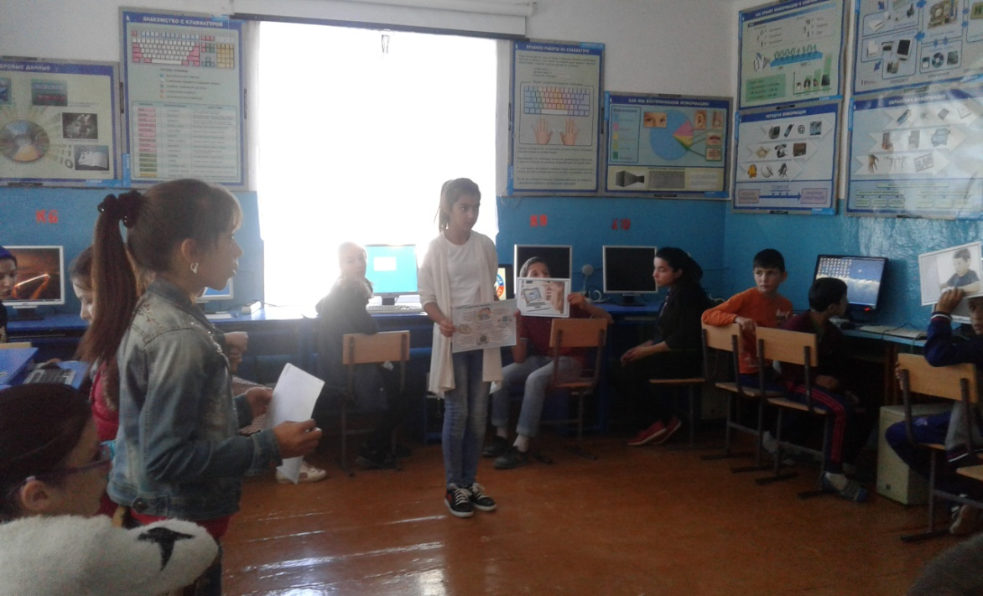(поют песенку и выполняют движения)*

(На первые две строчки частушки закрывать глаза руками и открывать, на другие две - потягиваться).

1.На компьютере играли,

Наши глазоньки устали,  
А теперь мы отдохнем

И опять играть начнем.

(Руки на поясе, наклоны влево, вправо).

2.Нужно спортом заниматься   
И в жару нам, и в мороз,   
Если где-то ты не сможешь,  
То не хмурь уж ты свой нос.

(Хлопать в ладоши).

3.Мы пропели вам частушки  
Хорошо ли, плохо ли,  
А теперь мы вас попросим,  
Чтобы вы похлопали.

IV. Закрепление изученного

- Пока мы отдыхали, Маша прочла на экране:

1. Будь осторожен в Интернете.

-Какие опасности могут подстерегать детей в Интернете?

*1)Чтение стихов о правилах Интернет-безопасности*

1.Интернет бывает разным:

Другом верным иль опасным.

И зависит это все

От тебя лишь одного.

2.Если будешь соблюдать

Правила ты разные-

Значит для тебя общение

В нем будет безопасное!

3.Вдруг однажды сам решил

Втайне от родителей

Потихоньку завести

Для общения в сети электронный адрес.

Указал без разрешения

Адрес, улицу и дом, и квартиру в нем.

4.Разместил на сайте ты фотографии семьи.

Не забыл секреты старших - все в анкете указал,

Все, что вспомнил, все, что знал!

Переписываться стал, подписался на рассылку,

Фильмы разные качал.

В общем, пока взрослых нет, заходил ты в Интернет.

5.И теперь сидишь довольный: стал мгновенно знаменит!

О тебе все знают в школе! Что там в школе и в районе,

Во всем мире знаменит! От друзей секретов нету -

Это всем давно известно.

6.А теперь запомни, друг мой!

Правила не сложные: В Интернете, как и в жизни,

Должен ты всё понимать:

Информацию и фото с мамой вместе размещать.

На рассылку подписаться или мультики скачать,

Должен с нею всё решать!

7.Хочешь с мамой или с папой - это сам ты выбирай.

В Интернете, как и в жизни, безопасность соблюдай!

- Маша очень старалась слушать, но у неё ничего не получалось. Давайте ей ещё раз напомним о безопасностях.

- О каких правилах пользования Интернетом говорится в этом стихотворении? Какие еще советы и предложения вы могли бы сами дать своим сверстникам, чтобы их нахождение в сети Интернет было полезным и безопасным?

Мы с вами уже рассмотрели те опасности, которые нам могут встретиться в Интернете. А теперь давайте посмотрим, как этих опасностей можно избежать.

- А Маша побыстрее хочет включить компьютер, который ей подарил Мишка. Но у неё не получается. Нужен ключ к нему. А для этого необходимо ответить на вопрос. Поможем ей? Но сначала поговорим о компьютерных играх.

**2.О компьютерных играх**

*1. Чтение стихотворения учеником*

За компьютером сижу,

На экран его гляжу.

Увлекла меня с утра

Интересная игра.

До чего люблю я, братцы,

С грозной нечестью сражаться:

Поражения не зная,

Злобных монстров побеждаю!

Но, чтоб я не расслаблялся,

Хитрый монстр теперь попался,

И на уровне на пятом

Он убил меня, ребята.

Я убит… Вот это да!

Это вам не ерунда!

Хорошо, что монстр злой-

Виртуальный не живой!

- Ребята, но не все игры построены на агрессии. Есть логические игры, игры для изучения школьных предметов. Есть тренажеры, с помощью которых можно получить важные и полезные навыки. Есть игровые тесты, которые помогут проверить свои знания.

-Что мы можем сделать, чтобы не попасть в Интернет зависимость? (Нужно стать грамотным пользователем, осваивать полезные программы, нужно поменьше играться, а заняться спортом, общаться с друзьями, читать книги и т. п.)

Вы так хорошо работали, что Маша решила отблагодарить вас и предложила вам отдых.

**V.Музыкальная пауза**

Звучит песня Геннадия Гладкова из мультфильма «38 попугаев».

(Во время музыкальной паузы учащиеся выполняют движения.)

Интернет - технологии стали неотъемлемой частью жизни современного человека, особенно популярны они среди детей и молодежи. Однако виртуальное пространство полно опасностей. Угрозы, хулиганство, вымогательство, неэтичное и агрессивное поведение – все это нередко можно встретить.

**1.Виртуальное общение**

Виртуальное общение не может заменить живой связи между людьми. Человек, погрузившийся в вымышленный мир под чужой маской, постепенно теряет свое лицо, теряет и реальных друзей, обрекая себя на одиночество.

2**.Интернет-хулиганство**

Так же как и в обычной жизни, в Интернете появились свои хулиганы, которые осложняют жизнь другим пользователям Интернета.  По сути, они те же дворовые хулиганы, которые получают удовольствие, хамя и грубя окружающим.

3**.Вредоносные программы**

К вредоносным программам относятся вирусы, черви и «троянские кони» – это компьютерные программы, которые могут нанести вред вашему  компьютеру и хранящимся на нем данным. Они также могут снижать скорость обмена данными с Интернетом и даже использовать ваш компьютер для распространения своих копий на компьютеры ваших друзей, родственников, коллег и по всей остальной глобальной Cети.

**4.Недостоверная информация**

Интернет предлагает колоссальное количество возможностей для обучения, но есть и большая доля информации, которую никак нельзя назвать ни полезной, ни надежной.

**4.Онлайновое пиратство**

Онлайновое пиратство – это незаконное копирование и распространение (как для деловых, так и для личных целей) материалов, защищенных авторским правом – например, музыки, фильмов, игр или программ – без разрешения правообладателя.

**5.Материалы нежелательного содержания**.

К материалам нежелательного содержания относят материалы, которые распространяют идеи насилия, жестокости, ненормативную лексику.

Пусть Интернет будет безопасным не 1 день, а каждый день в году, чтоб мы были уверены в своей защищенности от вредоносных программ и прочих угроз приватности!

**VI. Итог урока. Рефлексия**.

-А теперь подведём итоги нашего урока. У вас на столе лежат три картинки. Выберите ту, которая соответствует вашему настроению и подпишите под ней:

Сегодня на уроке я узнал …

Я буду применять полученные знания на…

Мне понравился урок …

И помните, Интернет может быть прекрасным и полезным средством для обучения, отдыха или общения с друзьями. Но – как и реальный мир – Сеть тоже может быть опасна!

А на память об этом уроке дарит памятку по безопасному поведению в Интернете.

**Это важно знать!**

 - Я не скажу о себе ничего (ни адреса, ни телефона, ни других сведений) без разрешения родителей.

 - Я никогда не передам по Интернет своей фотографии.

 - Я никогда не встречусь ни с кем, кого знаю только по Интернет, без разрешения родителей. На встречу я пойду с отцом или с матерью.

 - Я никогда не отвечу на сообщение, которое заставляет меня краснеть, будь то электронное письмо или общение в чате.

 - Я буду разговаривать об Интернет с родителями.

 - Я буду работать только тогда, когда они разрешат мне, и расскажу им обо всем, что я делал в Интернет.

**БЕЗОПАСНОСТЬ ПРИ ХОЖДЕНИИ ПО САЙТАМ**

**И ПО ПРИЕМУ ЭЛЕКТРОННОЙ ПОЧТЫ:**

 - Не ходите на незнакомые сайты

 - Если к вам по почте пришел файл Word или Excel, даже от знакомого лица, прежде чем открыть, обязательно проверьте его на макровирусы

 - Если пришел exe-файл, даже от знакомого, ни в коем случае не запускайте его, а лучше сразу удалите и очистите корзину в вашей программе чтения почты

 - Не заходите на сайты, где предлагают бесплатный Интернет (не бесплатный e-mail, это разные вещи)

 - Никогда, никому не посылайте свой пароль

 - Старайтесь использовать для паролей трудно запоминаемый набор цифр и букв.